Mohammed EL ORCHI
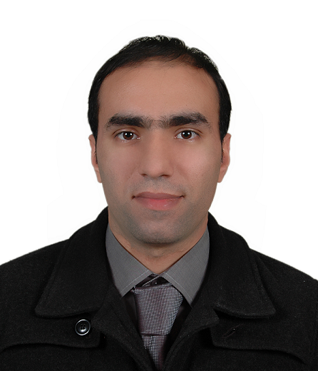
3585, Bélanger, app. 05
Montréal, Québec, H1X 1A9
Tél. : (514) 353-4815
Courriel: mohammed.elorchi@gmail.com

Sommaire des compÉtences

- Connaissance des procédés chimiques et procédés reliés à l’environnement.
- Connaissance des opérations de production et de contrôle de la qualité.
- Connaissance en automatisation et instrumentation.
- Connaissance des méthodes de performances, résolution de problèmes et amélioration continue.
- Connaissance en santé et sécurité, SIMDUT.
- Esprit d’initiative et sens de responsabilité
- Autonomie et aisance relationnelle

EXPÉRIENCE PROFESSIONNELLE

L’Oréal Canada, Montréal, Canada Décembre 2013 – à ce jour
Fabricant
- Effectuer la fabrication des produits cosmétiques dans le respect des modes opératoires et des bonnes pratiques de fabrication
- Appliquer les normes de sécurité et les standards de qualité
- Participer aux opportunités d’amélioration continue

Gexel Telecom, Montréal, Canada Avril 2011 – Juin 2012
Agent de service à la clientèle
- Traiter les appels entrants
- Diagnostiquer et proposer des solutions adaptées aux besoins des clients

Gemma Communication, Montréal, Canada Octobre 2010 – Avril 2011
Agent de télémarketing
- Solliciter les clients
- Expliquer aux clients les bénéfices et avantages des produits

Simard Beaudry, Laval, Canada Aout 2010 – Septembre 2010
Opérateur de fabrication
- Assurer le démarrage de l’unité d’asphalte et assurer les paramètres de dosage des recettes
- Faire le suivi des interventions en cas de panne
- Assister les clients

Somaca, Casablanca, Maroc Novembre 2008 – Avril 2010
Chef d’atelier géométrie tôlerie
- Améliorer et suivre les indicateurs de géométrie caisse 3D et 1D (machine de mesure 3D)
- Résoudre les problèmes géométriques de la chaîne de fabrication dans l’atelier tôlerie
- Suivre la gestion de la maintenance géométrique des moyens de fabrication
- Analyser et exploiter les résultats sectoriels qualité
1/2
Stokvis Nord Afrique, Casablanca, Maroc Septembre 2008 – Novembre 2008
Responsable de zone technico-commercial
- Faire le suivi des révisions après-vente des engins de marque Komatsu, Dynapac, locatelli international
- Diagnostiquer les pannes, en recherchant les causes, établir la liste des pièces de rechanges
- Etablir les rapports des incidents à la société mère

Dalkia groupe Veolia, Arabie Saoudite Aout 2007 – Septembre 2008
Ingénieur maintenance
- Assurer l’entretien des grandes surfaces
- Réaliser des audits dans les supermarchés de la région
- Traiter la documentation technique, commerciale et contractuelle
- Planifier les ressources selon le plan de charge et suivre les contrats clients

Medicastor, Maroc Février 2006 – Juillet 2007
Responsable de qualité
- Organiser le parc matériel, les pièces de rechange et les dossiers techniques
- Coordonner la gestion des procédures avec le service production
- Rédiger les procédures de contrôle de la qualité
- Former le personnel sur les nouvelles procédures et démarches

Beaufour IPSEN Pharma, Dreux, France 2005
Stage en production (6 mois)
- Améliorer le rendement en fusionner deux lignes de production
- Appliquer la méthode SMED pour améliorer le temps de changement de format

FORMATION

Institut des procédés industriels, Collège Maisonneuve, Montréal 2012 - 2013
Attestation d’études collégiales
Technique des procédés chimiques

Évaluation comparative des études effectuées hors-Québec 2010
Baccalauréat en génie de la production automatisée
Diplôme d’études collégiales en technologie de maintenance industrielle
Études collégiales en électrotechnique

Diplôme d’ingénieur de production et systèmes automatisés 2005
École d’Ingénieurs de Cherbourg, Université de Caen, France
Diplôme d’Ingénieur, Ex membre de l’Ordre des Ingénieurs du Québec

École Supérieure de Technologie, Université Cadi Ayad, Maroc 2001
Diplôme universitaire de technologie en génie industriel et maintenance

Lycée Jaber ben Hayyan, Casablanca, Maroc 1999
Baccalauréat en électrotechnique

LOISIRS ET INTÉRÊTS
Soccer, natation, voyage, nature
Références disponibles sur demande
Mohammed EL ORCHI Ing (514) 353 – 4815 2/2

